1150080107_LÊ THỊ HOÀI MY_11CNPM2

LAB 5 THIẾT LẬP MÔ HÌNH TƯỜNG LỬA pfSense
https://www.youtube.com/channel/UCc04Lrf58y0-FHDrJSGHQtQ/posts?pvf=CAI%253D

Bộ cài đặt và kiểm tra SHA-256
Bộ cài dùng pfSense CE 2.7.2-RELEASE (amd64) tải từ mirror Netgate dưới dạng .iso.gz. Trước khi giải nén, kiểm tra SHA-256 của file .iso.gz bằng PowerShell:
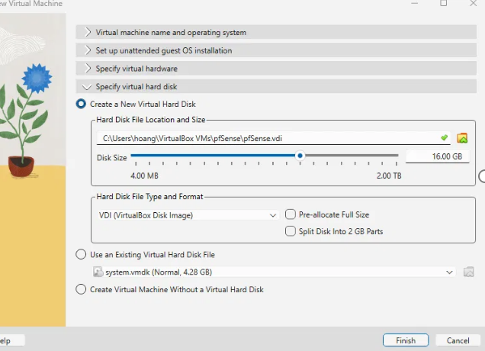

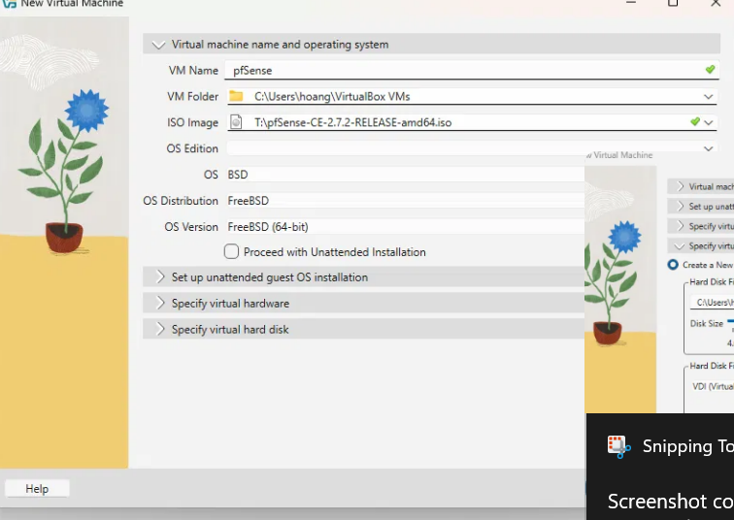

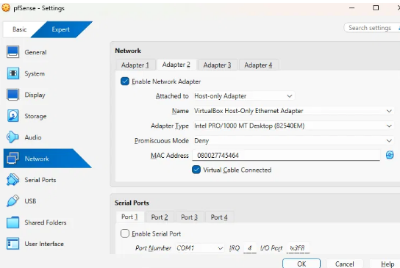
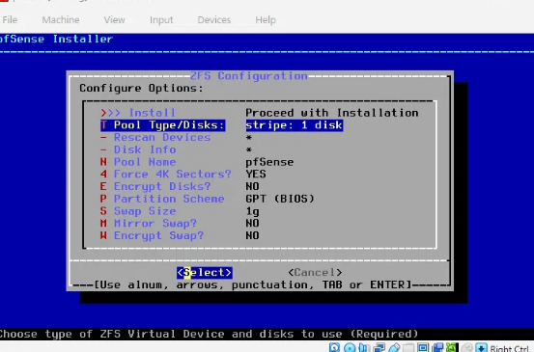
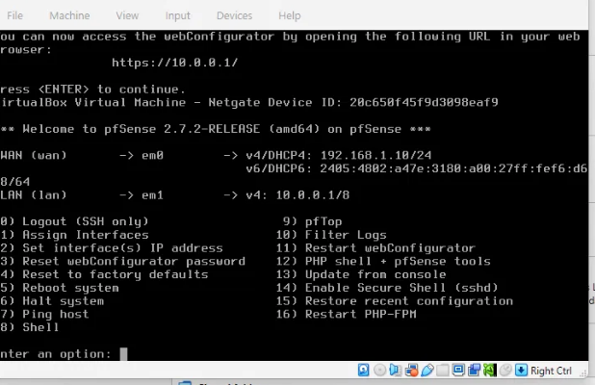
Giá trị SHA-256 mong đợi: 883fb7bc64fe548442ed007911341dd34e178449f8156ad65f7381a02b7cd9e4. Kết quả thực tế trùng khớp nên tiến hành giải nén bằng 7-Zip để thu được file pfSense-CE-2.7.2-RELEASE-amd64.iso.

D. CÂU HỎI
1. Phân biệt vai trò của NAT và firewall rule trong mô hình.
Trả lời: NAT dịch địa chỉ giữa các mạng, ví dụ đổi địa chỉ private của LAN/DMZ thành địa chỉ WAN để ra Internet, hoặc chuyển tiếp cổng từ WAN vào máy trong DMZ (Port Forward). Firewall rule quyết định lưu lượng nào được cho phép (Pass) hoặc bị chặn (Block) theo giao thức, nguồn, đích và cổng. NAT không thay thế việc lọc lưu lượng: một gói có thể được NAT đúng nhưng vẫn bị rule chặn.
2. Vì sao nên tách máy chủ Web/Mail/FTP vào DMZ thay vì đặt trong LAN?
Trả lời: Các máy chủ này phải cho phép truy cập từ Internet nên dễ bị tấn công nhất. Đặt trong DMZ thì nếu một máy chủ bị chiếm quyền, kẻ tấn công vẫn bị rule DMZ → LAN chặn lại, không đi thẳng vào máy trạm và Domain Controller trong LAN.
3. Nếu rule Block nằm dưới một rule Pass tổng quát thì kết quả có thể như thế nào?
Trả lời: pfSense xét rule từ trên xuống và dùng rule khớp đầu tiên. Nếu rule Pass tổng quát (ví dụ LAN net → Any) nằm trên, gói tin khớp rule đó và được cho qua trước, nên rule Block bên dưới không bao giờ được áp dụng và không có tác dụng chặn.
4. Muốn chặn ping nhưng vẫn cho truy cập web, cần cấu hình các rule nào?
Trả lời: Đặt theo thứ tự từ trên xuống trên tab LAN: (1) Block ICMP từ LAN net đến Any; (2) Pass TCP/UDP cổng 53 (DNS) từ LAN net đến Any; (3) Pass TCP cổng 80/443 (HTTP/HTTPS) từ LAN net đến Any. Rule Block ICMP phải nằm trên các rule Pass và không được bật rule Pass LAN net → Any.
5. Logging của firewall giúp ích gì trong xử lý sự cố?
Trả lời: Firewall log cho biết gói tin nào (nguồn, đích, cổng, giao thức) bị rule nào chặn hoặc cho qua. Nhờ đó xác định nhanh nguyên nhân lỗi kết nối là do rule, do thứ tự rule hay do nguyên nhân ngoài firewall, đồng thời phát hiện lưu lượng bất thường hoặc hành vi dò quét.
6. Nêu ít nhất ba biện pháp hardening cho pfSense trong mô hình này.
Trả lời: Đổi mật khẩu admin mặc định bằng mật khẩu mạnh; chỉ cho phép truy cập WebGUI qua HTTPS từ mạng quản trị LAN, không mở ra WAN; tắt các dịch vụ không dùng (ví dụ SSH); áp dụng nguyên tắc tối thiểu quyền cho rule (chỉ mở đúng cổng cần thiết, có rule Block ở cuối); bật log cho rule Block quan trọng; cập nhật pfSense lên bản mới và giữ bật Block private/bogon networks khi dùng WAN Internet thật.

